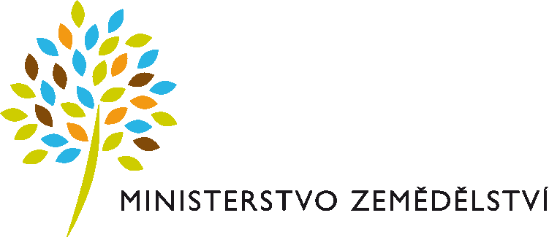

Pozvánka

Vážení zástupci médií,
Ministerstvo zemědělství Vás zve na

Veřejné projednání konceptu „Sociální zemědělství“.

Uskuteční se v pondělí 30. 11. 2015 od 13.00 hodin

na Ministerstvu zemědělství, Těšnov 17, Praha 1, v místnosti č. 400.

Program:

13.00 Zahájení (Ing. Roman Haken, CpKP střední Morava, EHSV)

Úvodní slovo ministra zemědělství Mariana Jurečky

13.30 Informace k vývoji sociální situace na venkově
(Jiří Netík, předseda Pracovní komise soc. zemědělství)

13.40 Představení konceptu „Sociální zemědělství“
(Mgr. Tomáš Chovanec, CpKP jižní Čechy,
Doc. Ing. Jan Moudrý, Ph.D, Jihočeská univerzita v Českých Budějovicích,
Mgr. Eliška Hudcová, AREA viva, z.s.)

14.30 Diskuse

15.00 Závěr

Svou účast, prosím, potvrďte do 25. 11. 2015 na e-mail: milos.kordac@mze.cz

